VELIKONOČNÍ LUŠTĚNÍ PRO PRVŇÁČKY
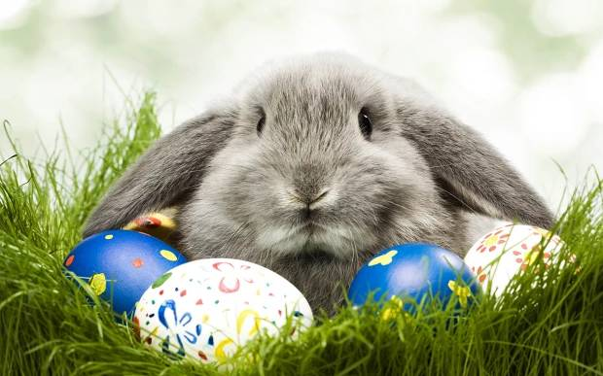

HODY,HODY, DOPROVODY
KOLIKRÁT JE V TÉTO ČÁSTI VELIKONOČNÍ KOLEDY PÍSMENKO O? ...................
KOLIKRÁT JE V TÉTO ČÁSTI VELIKONOČNÍ KOLEDY PÍSMENKO D? ………………..
KOLIKRÁT JE V TÉTO ČÁSTI VELIKONOČNÍ KOLEDY PÍSMENKO A? ………………..

VÝSLEDEK JE KLÍČEM K TRUHLE S VELIKONOČNÍ KOLEDOU.

